**Техническое задание**

**Back-end**

Содержание

1. Стек запросов 3

1.1. Аутентификация 3

1.1.1. Макет запроса 4

1.2. Составление отчёта 4

1.2.1. Макет запроса 4

1.3. Добавление пациента в БД 5

1.3.1. Макет запроса 5

1.4. Загрузка excel-таблицы 5

1.4.1. Макет запроса 6

1.5. Прогнозирование 6

1.5.1. Макет запроса 6

1.6. Экспорт PDF 7

1.6.1. Макет запроса 7

1.7. Редактирование данных пациента 7

1.7.1. Макет запроса 8

1.8. Загрузка данных для дообучения модели 8

1.8.1. Макет запроса 9

1.9. Создание новой модели 9

1.9.1. Макет запроса 10

1.10. Просмотр данных пользователей 10

1.10.1. Макет запроса 10

1.11. Редактирование данных пользователей 11

1.11.1. Макет запроса 11

2. Блоки Back-End 11

2.1. Структурное деление 11

2.2. Функциональное деление 13

3. Требования 15

3.1. Требования к системе 15

3.2. Требования к инструментам разработки 15

3.3. Требования к техническому обеспечению 16

# Стек запросов

## Аутентификация

* **Конкретность** - проверка данных и доступ к системе;
* **Входные данные** – логин(телефон), пароль(JSON);
* **Выходные данные** – булево значение(true/ false);
* **Тип запроса** – POST;
* **Имя интерфейса** – auth;

### Макет запроса

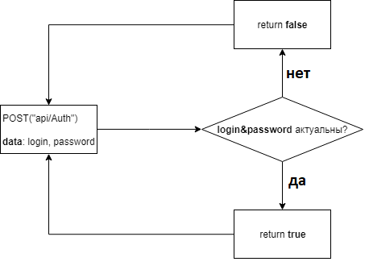

## Составление отчёта

* **Конкретность –** составление отчёта на основе внесённых и полученных данных;
* **Входные данные –** временной промежуток, категория, фильтры (JSON);
* **Выходные данные –** JSON;
* **Тип запроса** – POST;
* **Имя интерфейса** – makeReport;

### Макет запроса

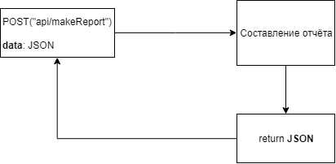

## Добавление пациента в БД

* **Конкретность –** добавление пациента в БД;
* **Входные данные –** имя, фамилия, отчество, другие данные(JSON);
* **Выходные данные –** булево значение;
* **Тип запроса** – POST;
* **Имя интерфейса** – addPatient;

### Макет запроса

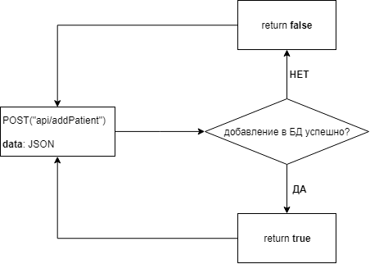

## Загрузка excel-таблицы

* **Конкретность –** загрузка excel-таблицы с данными о пациентах;
* **Входные данные –** таблица в формате xsl, xslx(arrayBuffer);
* **Выходные данные –** булево значение;
* **Тип запроса** – POST;
* **Имя интерфейса** – addExcelFile;

### Макет запроса

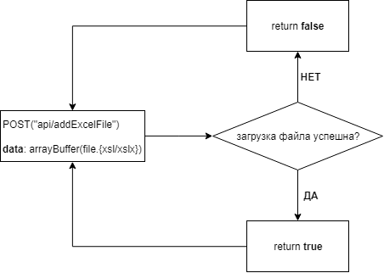

## Прогнозирование

* **Конкретность –** обучение модели, получение результатов на будущее;
* **Входные данные –** НЕТ**;**
* **Выходные данные –** JSON;
* **Тип запроса** – GET;
* **Имя интерфейса** – makeForecast;

### Макет запроса

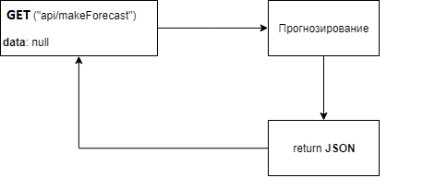

## Экспорт PDF

* **Конкретность –** получение файла PDF;
* **Входные данные –** данные о пациентах, категория, другие данные(JSON);
* **Выходные данные –** JSON;
* **Тип запроса** – POST;
* **Имя интерфейса** – exportPDF;

В JavaScript есть ф-ия jsPDF(). Нужен ли сервер для формирования PDF?

### Макет запроса

## Редактирование данных пациента

* **Конкретность –** изменение данных пациентов в БД;
* **Входные данные –** данные пациентов(JSON/id);
* **Выходные данные –** булево значение;
* **Тип запроса** – POST;
* **Имя интерфейса** – editDataPatient;

### Макет запроса

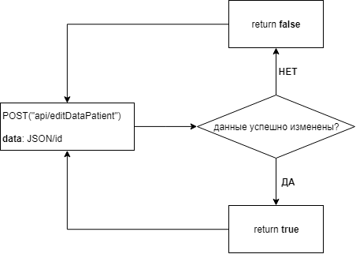

## Загрузка данных для дообучения модели

* **Конкретность –** Загрузка данных для дообучения модели;
* **Входные данные –** данные для дообучения модели(JSON);
* **Выходные данные –** булево значение;
* **Тип запроса** – POST;
* **Имя интерфейса** – loadDataModelTraining;

### Макет запроса

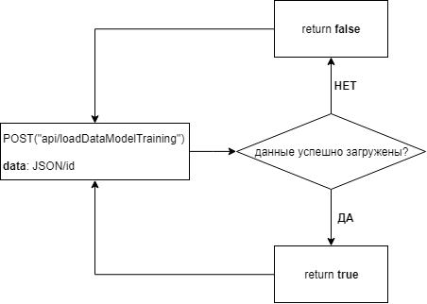

## Создание новой модели

* **Конкретность –** создание новой модели;
* **Входные данные –** НЕТ;
* **Выходные данные –** булево значение;
* **Тип запроса** – GET;
* **Имя интерфейса** – createModel;

### Макет запроса

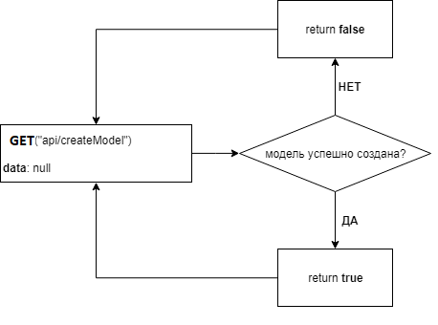

## Просмотр данных пользователей

* **Конкретность –** запрос на получение выборки пользователей из БД;
* **Входные данные –** массив с id пользователей;
* **Выходные данные –** JSON;
* **Тип запроса** – POST;
* **Имя интерфейса** – selectUsers;

### Макет запроса

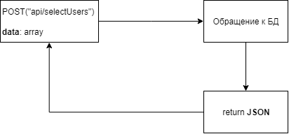

## Редактирование данных пользователей

* **Конкретность –** изменение данных пользователей в БД;
* **Входные данные –** данные пользователей(JSON);
* **Выходные данные –** булево значение;
* **Тип запроса** – POST;
* **Имя интерфейса** – editDataUser;

### Макет запроса

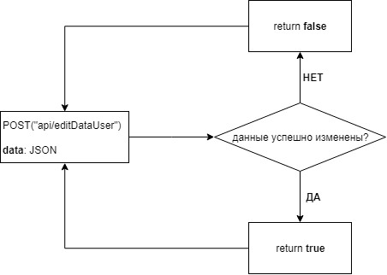

# Блоки Back-End

Серверное приложение делиться на два блока:

* Структурное;
* Функциональное;

## Структурное деление

**Классы и методы:**

* BusinessLogic

1. auth_logic;
2. makeReport_logic;
3. addPatient_logic;
4. addExcelFile_logic;
5. makeForecast_logic;
6. editDataPatient_logic;
7. loadDataModelTraining_logic;
8. createModel_logic;
9. selectUsers_logic;
10. editDataUser_logic.

* DBservice

1. addPatient_toDB;
2. deletePatient_fromDB;
3. selectPatient_fromDB;
4. addUser_toDB;
5. deleteUser_fromDB;
6. selectUser_fromDB;

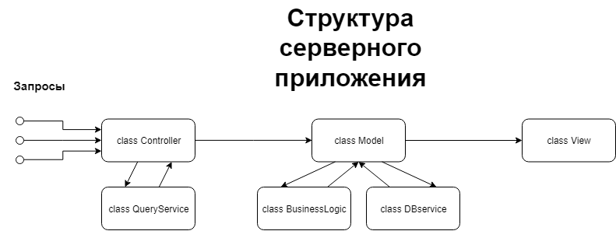

## Функциональное деление

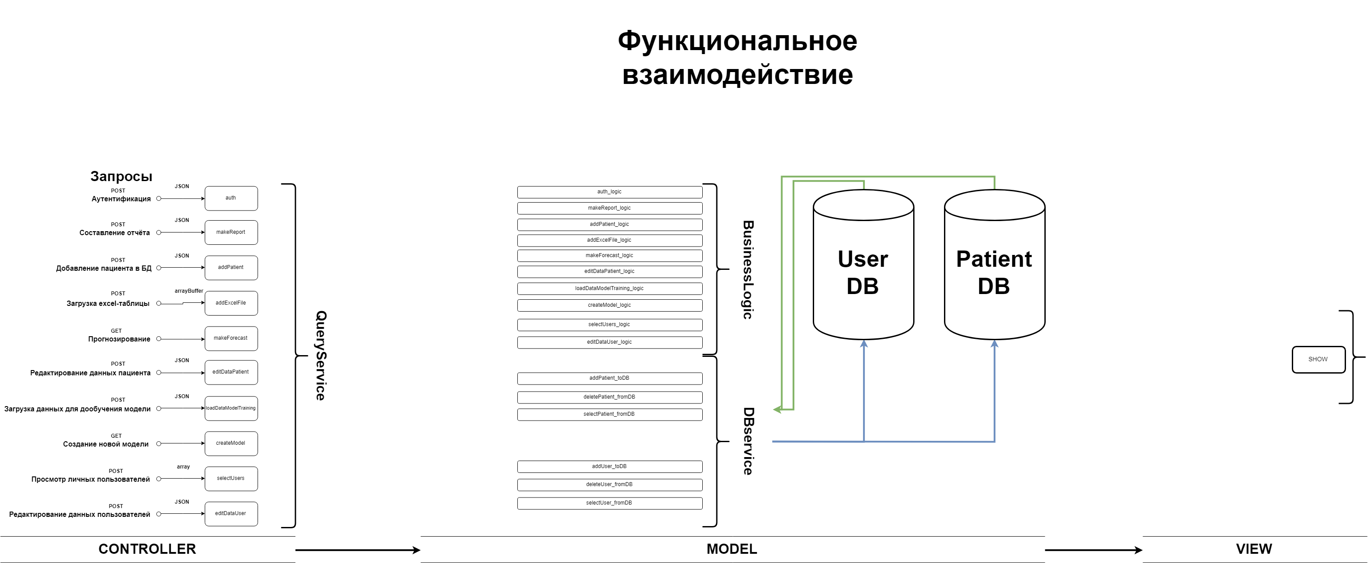

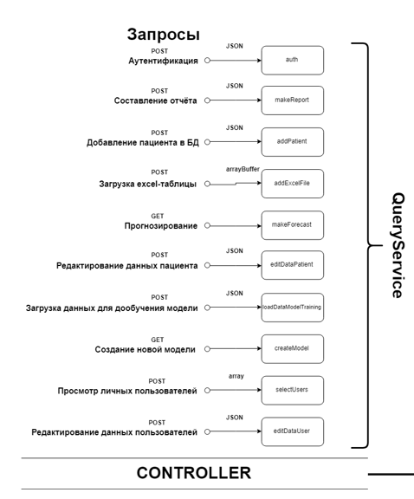

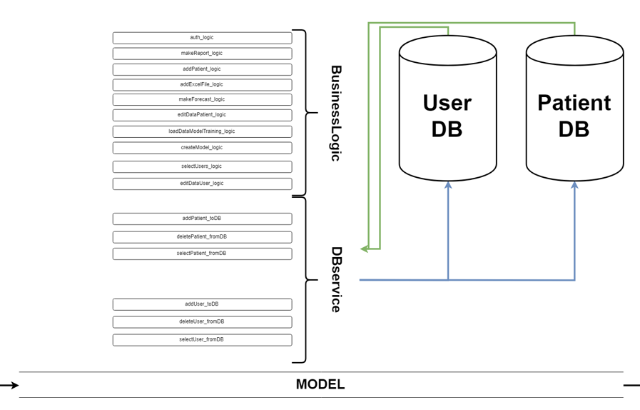

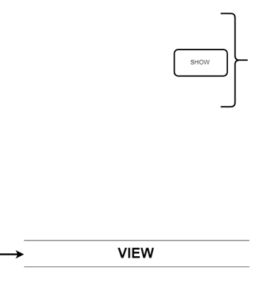

# Требования

## Требования к системе

1. Система должна обрабатывать логику входящих запросов, обращаться к БД и возвращать результат;
2. Система должна соответствовать архитектуре MVC;
3. Тестирование запросов на back-end планируется в декабре;
4. Серверное приложение необходимо для обработки больших данных пациентов, пользователей, вычислений алгоритмов обучения моделей.
5. Срок – лето 2023.

## Требования к инструментам разработки

1. Инструменты разработки для написания серверного приложения:

* **Среда разработки** InteliJ IDEA;
* **Сервер приложений** GlassFish;
* **Язык программирования** Java;
* **Текстовый редактор** Visual Studio Code;
* **СУБД** MongoDB/MySQL/SQLdeveloper;

1. На сервере приложений **GlassFish** будет развёртано приложение. **InteliJ IDEA** необходимо настроить под **GlassFish**. Текстовый редактор **VsC** будет служить для локального тестирования API-запросов. БД должна хранить данные пользователей и пациентов, СУБД даст возможность добавлять, изменять, удалять, получать данные;
2. Настройка инструментов и тестирование запросов планируется в декабре;
3. Срок – конец декабря 2022.

## Требования к техническому обеспечению

Система должна быть реализована с использованием выделенных серверов Заказчика.